**МИНИСТЕРСТВО ОБРАЗОВАНИЯ МОСКОВСКОЙ ОБЛАСТИ**

**Государственное бюджетное профессиональное образовательное учреждение Московской области «Люберецкий техникум имени Героя Советского Союза, летчика-космонавта Ю.А.Гагарина»**

**ОТЧЕТ**

**УЧЕБНОЙ ПРАКТИКИ**

____________________________________________________________

(Фамилия, имя, отчество студента)

по профессиональному модулю

**________***ПМ.01 «Разработка модулей программного обеспечения***________**

*___________________ для компьютерных систем»___________________*

Специальность _*09.02.07 "Информационные системы и программирование"*_

Код, название

Курс _*4*_ Группа № _*185*_

Период практики с «_*25*_» __*ноября*__ 20*21* г. по «_*30*_» _*ноября*_ 20*21* г.

Руководитель практики

от техникума Жирнова Ю.В./______________/

________________/______________/

________________/______________/

Люберцы 2021

**Оглавление**

**1. Индивидуальное задание на практику………………………...……….3**

**2. Дневник прохождения практики………………………………..……….5**

**3. Введение…………………………………………………………………….7**

**4. ...**

# Введение

Практика – это одна из важнейших составляющих профессиональной

подготовки специалистов. Учебная практика направлена на то, чтобы перенести полученные знания и умения из области теории в область повседневной профессиональной деятельности, на развитие экономического сознания студентов, развитие аналитических способностей, а также на самостоятельное решение выполнения функций управления.

Целью учебной практики является разработка системы для производственной компании, которая ежедневно выпускает продукцию в большом объеме, а также реализует ее агентам, которые в дальнейшем продают эти товары конечным потребителям.

Для достижения данной цели требуется решить следующие задачи:

1. Описание предметной области
2. Изучение программных средств
3. Восстановление базы данных из скрипта
4. Импорт данных
5. Разработка desktop-приложения
6. Чтение, добавление, редактирование, удаление данных
7. Сортировка, фильтрация, поиск
8. Разработка API
9. Кроссплатформенная мобильная разработка XAMARIN.FORMS
10. Загрузка файлов и описания проекта на репозиторий системы контроля версий git.

В ходе учебной практики планируется освоение следующего вида деятельности: «Разработка модулей программного обеспечения для компьютерных систем » (ПК):

ПК 1.1 Формировать алгоритмы разработки программных модулей в соответствии с техническим заданием.

ПК 1.2 Разрабатывать программные модули в соответствии с техническим заданием.

ПК 1.3 Выполнять отладку программных модулей с использованием специализированных программных средств

ПК 1.4 Выполнять тестирование программных модулей

ПК 1.5 Осуществлять рефакторинг и оптимизацию программного кода

ПК 1.6 Разрабатывать модули программного обеспечения для мобильных платформ.

# Изучение предметной области

Компания “Глазки-save” занимается производством защитных очков для различных сфер использования. Она реализует продукцию не напрямую покупателям, а работает с агентами, которые уже впоследствии продают продукцию конечному потребителю. Для удобного взаимодействия с агентами и контроля их работы требуется разработать систему, позволяющую аккумулировать всю информацию по агентам.

Система должна включать в себя следующий функционал:

• просмотр списка агентов,

• добавление/удаление/редактирование данных об агенте,

• управление историей реализации продукции агентом.

# Изучение программных средств

# Visual Studio 2019 (WPF, API)

# Android Studio

# Microsoft SQL Server Management studio

1. Описываем инструкцию по установке и запуску проекта

Установка Visual Studio:

Подготовка компьютера к установке Visual Studio;

Скачивание Visual Studio;

Установка установщика Visual Studio;

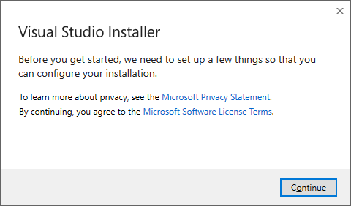

Выбор рабочих нагрузок;

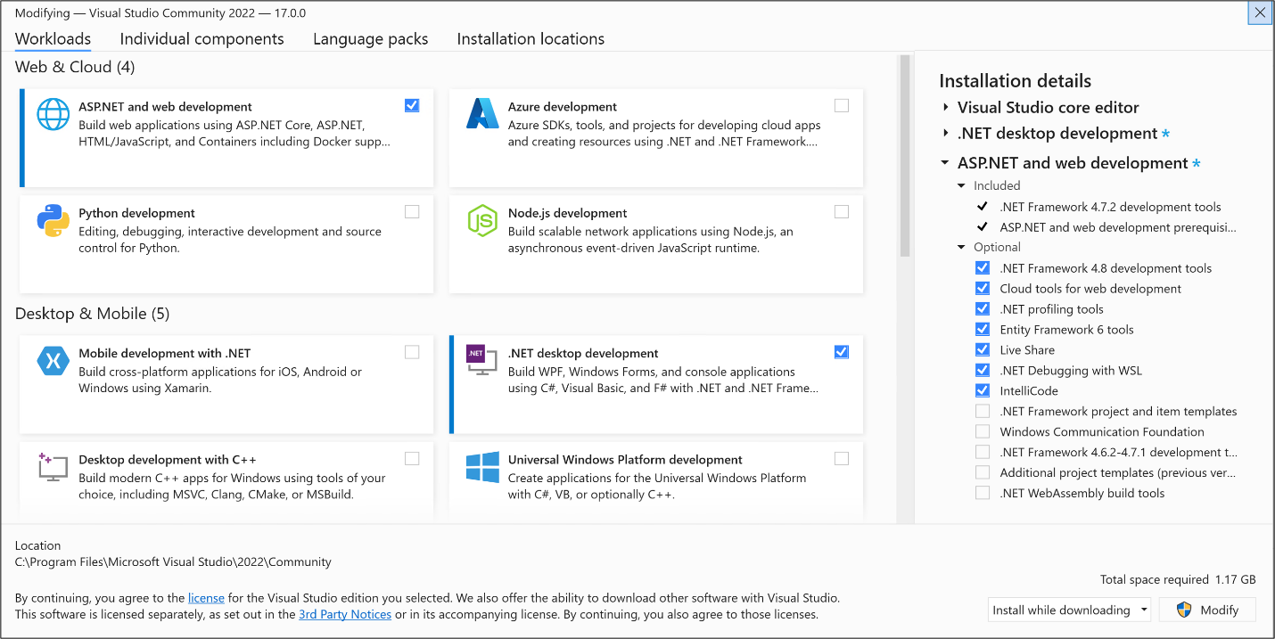 Выбор отдельных компонентов (необязательно);

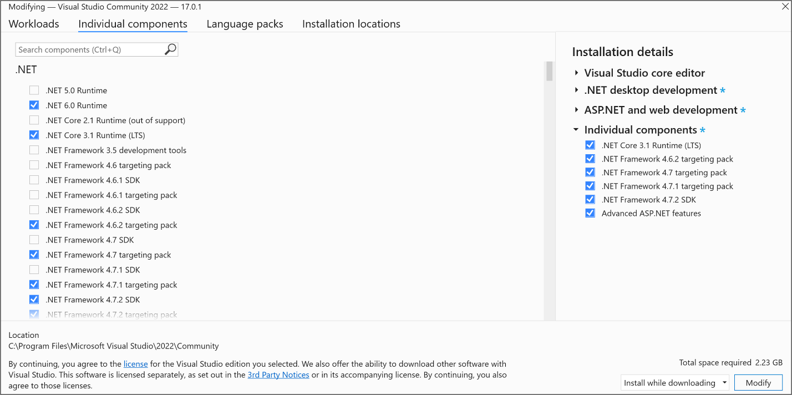

Установка языковых пакетов (необязательно);

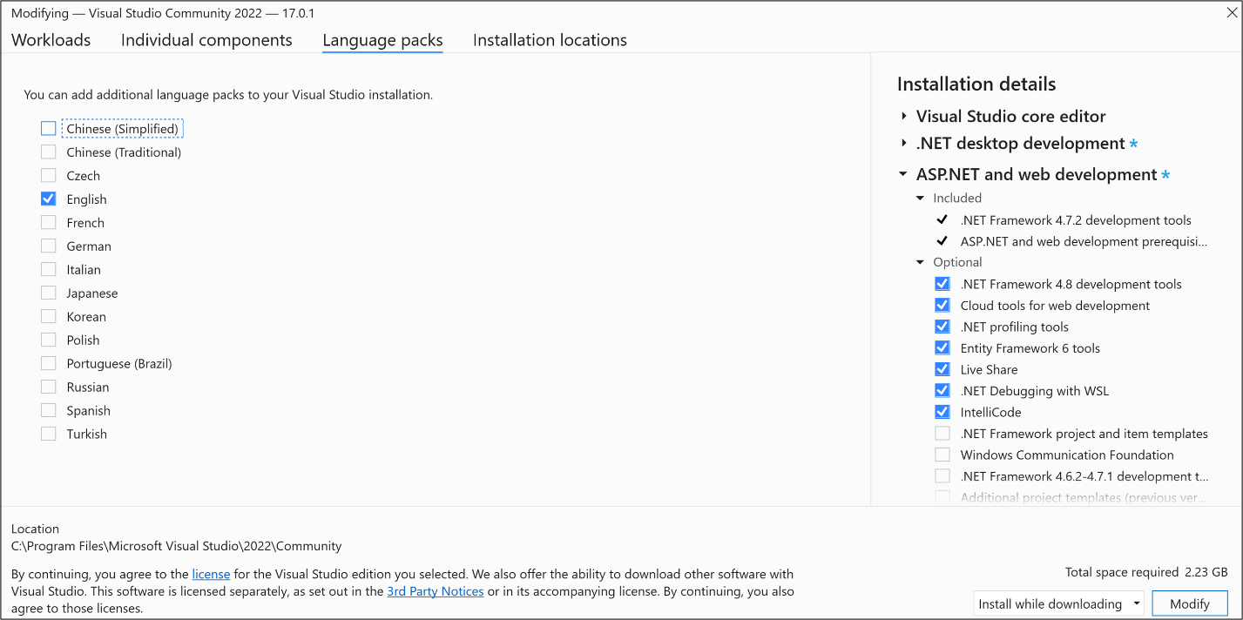

Выбор расположения установки (дополнительно);

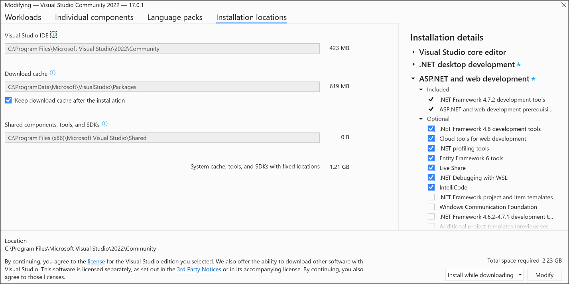

Начало разработки:

* На начальном экране выбираем “Создание проекта”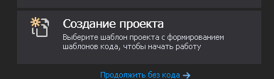
* Выбираем шаблон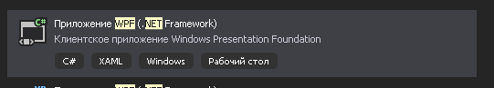
* Настраиваем проект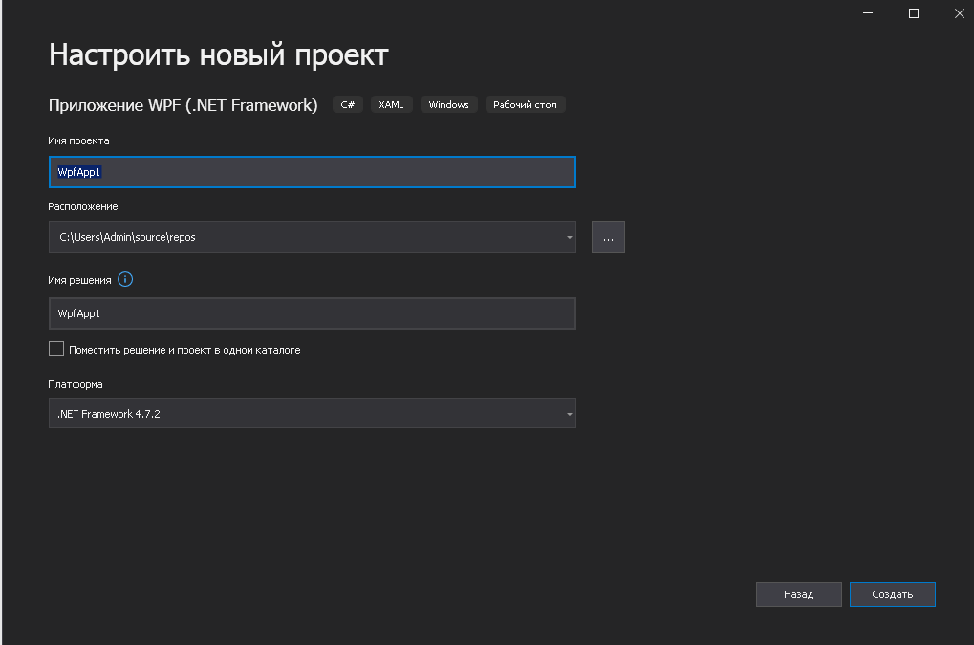
* Нажимаем “создать”

Установка Android studio:

### 1. Java SDK (JDK)

Разработка приложений ведется на Java, поэтому нам нужно скачать и установить соответствующее SDK

Скачать можно с сайта  
<https://www.oracle.com/java/technologies/downloads/>

Нажимайте там ближайшую кнопку **JDK Download**, выбирайте версию под вашу операционную систему, скачивайте и устанавливайте. Если ссылка не работает, то просто ищете в интернете "java sdk download".

После установки рекомендую перезагрузить комп.

### 2. Среда разработки + Android SDK

В среде разработки мы будем создавать программу и получать на выходе готовое приложение. Сейчас существует несколько сред разработки, мы выберем рекомендуемую гуглом Android Studio.

Перейдите по ссылке  
<https://developer.android.google.cn/studio?hl=id>

и там жмите кнопку Download Android Studio. Если вам нужна какая-то специфическая версия, то жмите Download Options и там выбирайте вашу версию.

Скачивайте exe-файл.

Запускайте его.

Жмем Next до того момента, пока програама не попросит указать пусть установки.

От нас требуется указать два пути.

Первый путь будет использован для установки Android Studio.

Второй - для установки Android SDK.

Давайте заменим их на свои. Для этого создадим каталог **android**. На всякий случай сделайте так, чтобы путь к нему был без пробелов и русских символов. Например - <имя диска>:\android. У меня это будет d:\android. И этот путь подставим в визард.

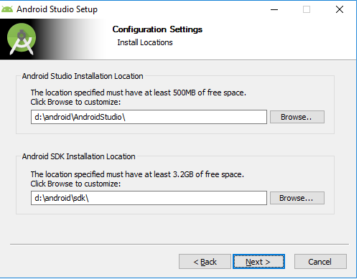..

Жмем несколько раз Next, пока не начнется установка.

Когда установка закончится, запустится Android Studio.

Если не запустилась, то запустите нажав на ярлык.

Первым делом она спросит, не надо ли импортировать настройки с прошлой версии.

Оставляем выбранным нижний пункт и жмем Ок. У нас пока нет старых настроек.

Далее появится визард установки

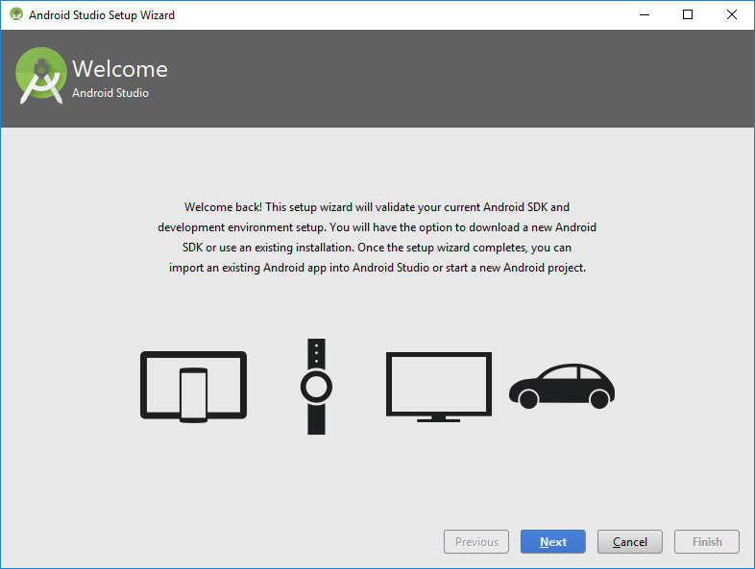

Жмем Next

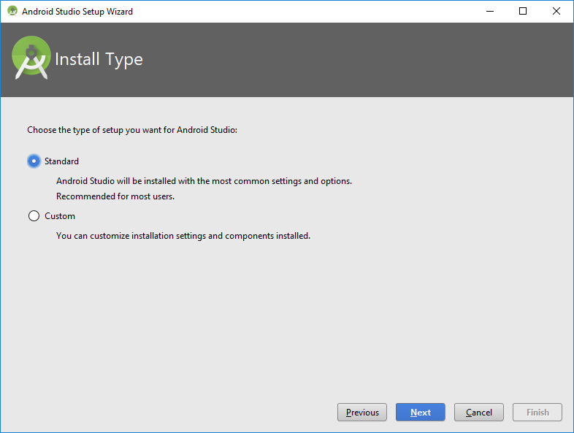

Выбираем Standard и жмём Next и жмем Next

Визард сообщает нам, что ему необходимо загрузить несколько компонентов для завершения установки

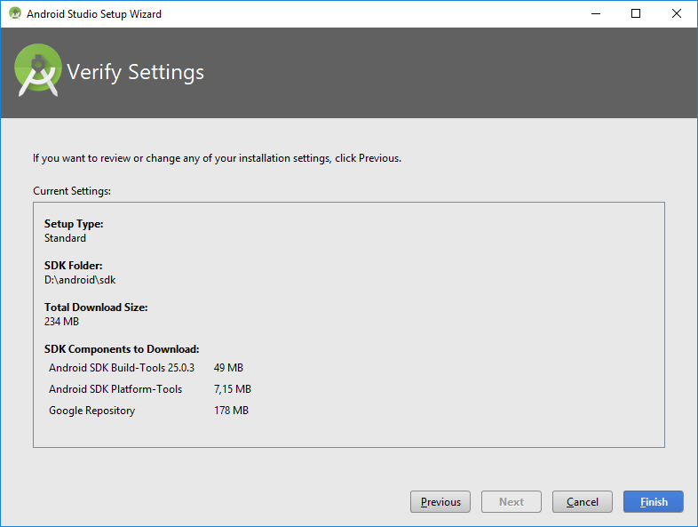

Жмем Finish

Программа начнёт установку.

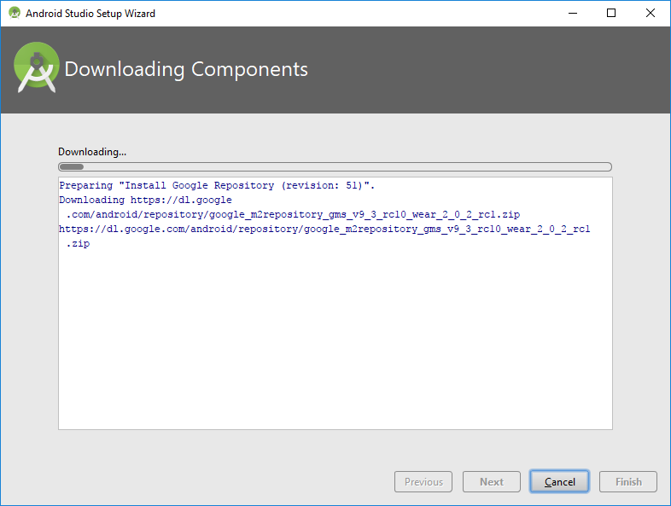

После этого распаковку

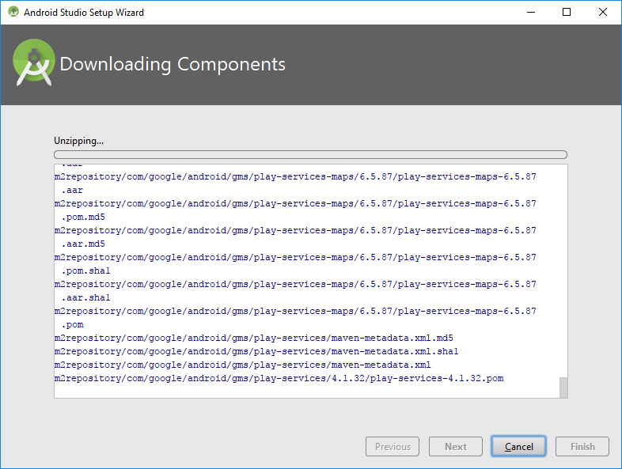

Когда программа закончит, жмем Finish, и открывается окно «Welcome to Android Studio».

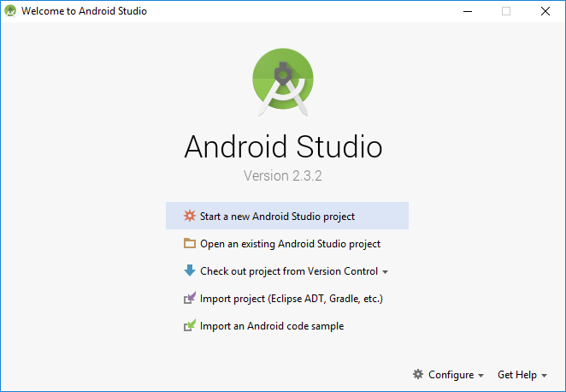

После выполнения этих шагов мы получили среду разработки, с помощью которой можно начать разработку Android-приложения.

Установка Microsoft SQL Server Management studio:

Заходим на сайт:

https://docs.microsoft.com/ru-ru/sql/ssms/download-sql-server-management-studio-ssms?view=sql-server-ver15

Скачиваем программу

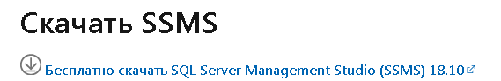

Запускаем файл, который мы скачали и выбираем пусть установки.

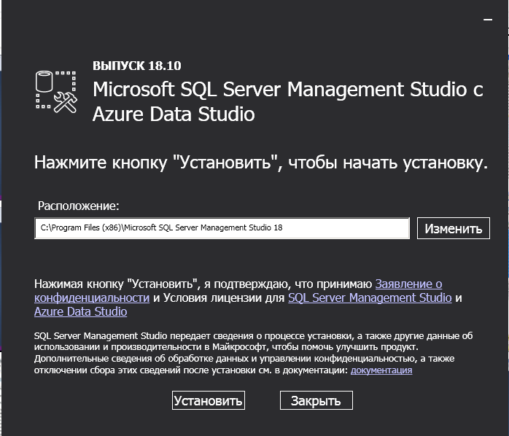

После этого программа начнёт свою установку 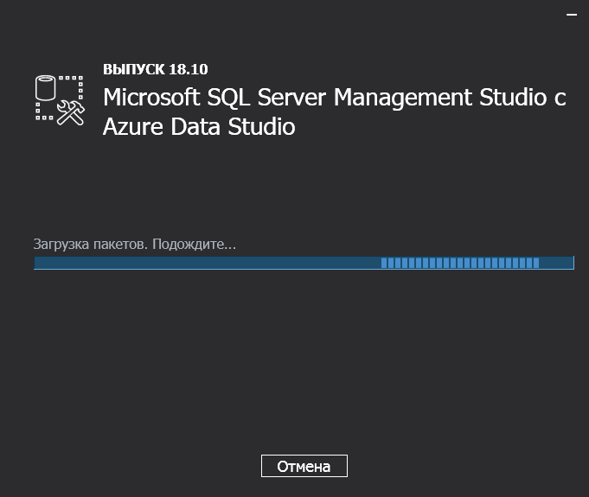

# 

# Восстановление базы данных из скрипта

1. Создаем базу данных
2. Выполняем запрос, в который переносим сам скрипт из папки с заданиями.
3. Нажимаем выполнить.

**Импорт данных**

**1.**Кликаем по названию базы данных Tasks - Import data

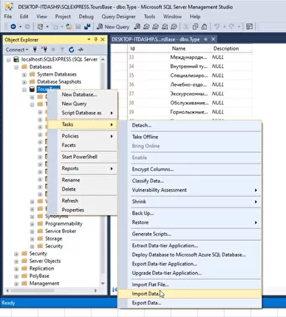

**2.** В качестве источника данных выбираем неструктурированный файл

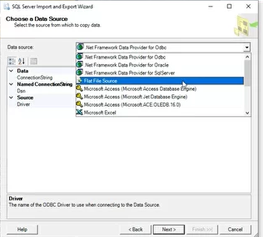

**3.** Тип csv files

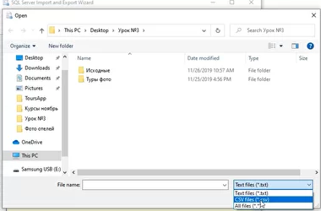

**4.** Убираем пункт о том, что первая строка — это заголовок

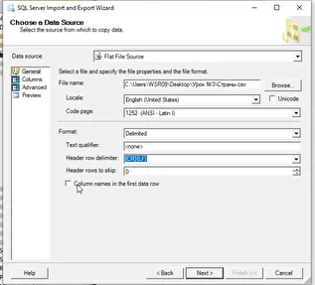

**5.** Далее выбираем, куда мы хотим импортировать данные — нашу базу

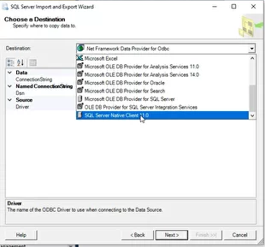

**6.** После чего выбираем таблицу, где данные будут размещены

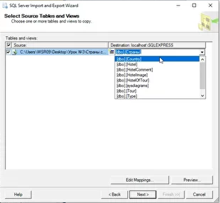

**7.** Нажимаем Next, потом Next, потом Finish.

# Выводы

По окончании учебной практики были решены следующие задачи:

1. Описана предметная область
2. Изучены программные средства
3. Восстановлена базы данных из скрипта
4. Импортированы данные
5. Разработка desktop-приложения
6. Реализовано чтение, добавление, редактирование, удаление данных
7. Реализована сортировка, фильтрация и поиск данных
8. Разработан API
9. Разработано мобильное приложение
10. Загружен файл и описание проекта на репозиторий системы контроля версий git.

В ходе этой практики были сформированы следующие профессиональные компетенции:

ПК 1.1 Формировать алгоритмы разработки программных модулей в соответствии с техническим заданием.

ПК 1.2 Разрабатывать программные модули в соответствии с техническим заданием.

ПК 1.3 Выполнять отладку программных модулей с использованием специализированных программных средств

ПК 1.4 Выполнять тестирование программных модулей

ПК 1.5 Осуществлять рефакторинг и оптимизацию программного кода

ПК 1.6 Разрабатывать модули программного обеспечения для мобильных платформ.

**4. Список литературы**